
UNIVERZITET U NOVOM SADU FAKULTET TEHNIČKIH NAUKA NOVI SAD


- Primenjeno softversko inženjerstvo -

Industrijski komunikacioni protokoli u elektroenergetskim sistemima

Publisher - Subscriber

PR 104/2020 Kristian Tojzan
PR 106/2020 Radoslav Mastilović

Novi Sad, 2024.
Sadržaj

1. Uvod: Publisher - Subscriber 2

2. Dizajn 3

3. Strukture podataka 4

4. Rezultati testiranja 5

5. Zaključak 6

6. Potencijalna unapređenja 6

1
- Uvod: Publisher - Subscriber

Projektna specifikacija za aplikaciju Publisher / Subscriber navodi razvoj tri različite komponente, a to su PubSubEngine, Publisher i Subscriber. PubSubEngine je potreban za pružanje usluga klijentima primenom interfejsa od tri funkcije. Prva funkcija - funkcija Connect je namenjena za preslušavanje klijentskih veza. Drugo - Subscribe funkcija je namenjena klijentima da se pretplate na određene teme od interesa. Treća funkcija je funkcija Publish i namenjena je klijentima da pošalju svoje podatke za objavljivanje kako bi se mogli preneti klijentima koji su se pretplatili na dotičnu temu. Postoje dve vrste signala - Analog i Status. Ako je signal Status, tada su dozvoljeni tipovi fuse i breaker. U slučaju Analog signala, dozvoljeni tipovi su sec_A i sec_V. Izdavači mogu da šalju vrednosti za analogne i digitalne tačke. Pretplatnik treba da odabere tip poruke koje dobija od PubSubEngine-a , to može biti – Analogna, Digitalna ili obe vrednosti. Digitalne vrednosti su 0 ili 1. Analogne vrednosti su nepotpisane uint vrednosti.
Cilj ovog projekta je pokazati kako se arhitektura klijenta / servera može paralelno paralelizovati, koristeći TCP protokol za slanje paketa podataka.

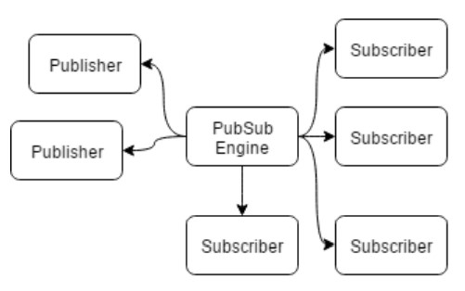

2
2. Dizajn

Sistem se sastoji od tri odvojene komponente. Prva je servis – PubSubEngine - Servis pruža usluge klijenata koji mogu biti: Publisher ili Subscriber. Opšta arhitektura sistema je klijent - server arhitektura sa N brojem klijenata (izdavača i pretplatnika) i jednom uslugom servera. Za komunikaciju se koristi TCP protokol. Uvedena je zasebna statička biblioteka - TCPLib i njegove funkcionalnosti koriste se za TCP komunikaciju između komponenti. Model podataka koji se koristi za čuvanje podataka je struktura i generička lista. Generička lista se koristi za čuvanje paketa i utičnica za klijentske veze u odvojenim listama.

3
3. Strukture podataka

Struktura topic ima četiri polja: signal, type, num i value. Signal je nabrajanje sa vrednostima Analog i Status. Type je tip signala, nabrajanje sa vrednostima fuse, breaker, sec_A i sec_V. Num je ceo broj (uint) I označava broj merenja ili broj uređaja. Value je izmerena vrednost realan broj (double).

Thread Safe Generic Linked List - ovo je lista koja se može koristiti za čuvanje bilo koje vrste podataka, jer njeni čvorovi sadrže void pokazivač. Implementacija liste gura novi element na početak u O(1) vremenu.

Podaci koje usluga prima čuvaju se u odvojenim listama na osnovu teme. Lista je korišćena kao struktura podataka jer, kada se podaci čitaju tokom prenosa pretplatnicima, svi podaci će se svakako čitati uzastopno. Nismo koristili niz pošto se tražilo da ne koristimo ugrađene strukture podataka.

4
4. Rezultati testiranja

5

- Zaključak

Mogućnost servisa da opsluži klijente koji su postavljali zahteve veoma brzo (reda milisekundi) i gotovo konstantno zazeće procesorske moći (od oko 20%) ukazuju na relativno optimizovanu implementaciju servisa. Nakon nagomilane količine prikupljenih podataka na servisu nije se primetila promena u perfomansi. Thread pool omogućava raspodelu posla preko više niti i samimm tim preko više fizičkih procesora.

- Potencijalna unapređenja

Trenutno implementiran servis ne pruža nikakvu administrativnu kontrolu na sledeće predmete koji bi mogli biti od interesa: definisanje kako, gde i koliko da se čuvaju pristigli podaci (kao i korišćenje relacione baze podataka), uvid u stanje klijenata i mogućnost (ne)dozvoljavanja njihovih operacija, oporavak od ispada tokom rada i slično. U realnom sistemu ove funkcionalnosti bi morale postojati. Klijentske aplikacije su minimalističke, služe samo edukativnom korišćenju servisa. Pravi klijentski softver bi morao da se sastoji od tkzv. user-friendly interfejsa.

6

